RED HIDROMETRICA DE MONTEVIDEO
INFORME PLUVIOMETRICO
MARZO 2026
VERSION 1

Indice

(Para completar el indice: abrir en Word, click derecho sobre esta linea y elegir 'Actualizar campos'.)

1. Introduccion
La Red Hidrometeorologica de Montevideo (RHM) cuenta con equipos para medicion y analisis de lluvias distribuidos espacialmente en el Departamento.
En la actualidad la RHM cuenta con 18 equipos de medicion para proporcionar informacion de lluvias en Montevideo y 2 sensores de medicion de niveles en colectores de la red de Saneamiento.
Estos equipos transmiten sus registros de forma remota y en tiempo real a la Plataforma Fiware de la IM, permitiendo su visualizacion inmediata mediante la aplicacion Grafana.
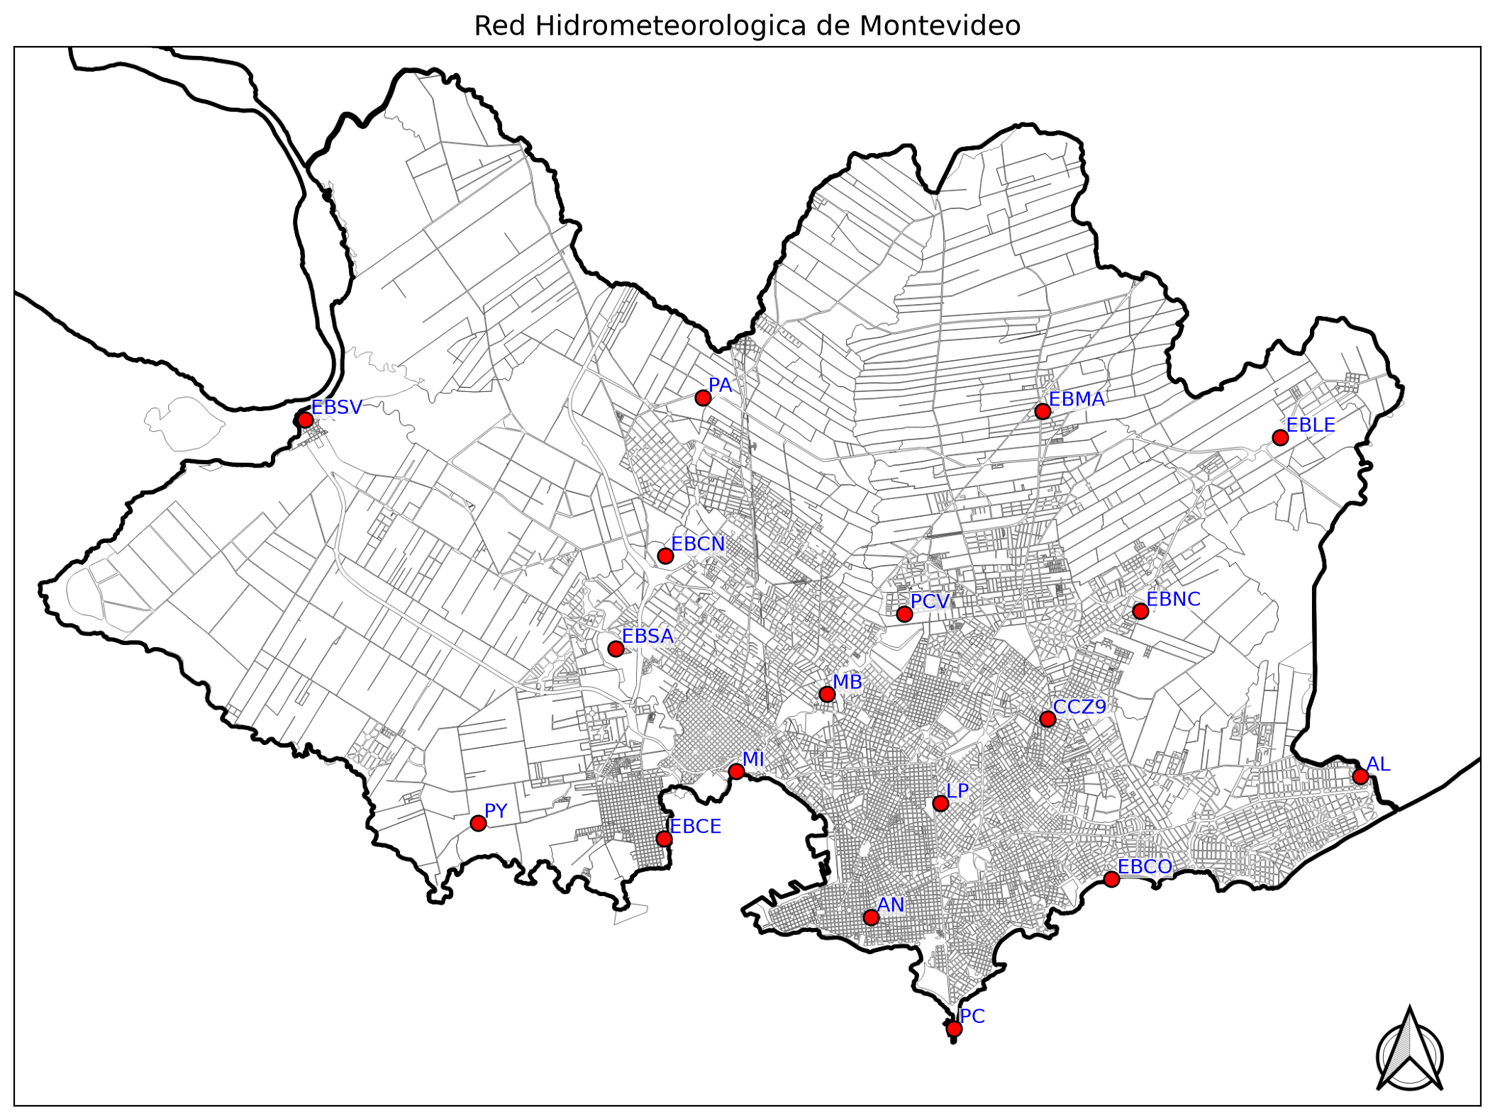
Figura 1-1: Red Hidrometeorologica de Montevideo.
En la Tabla 1-1 se observa la direccion especifica correspondiente para cada equipo, donde:
- EM: Estacion Meteorologica
- P: Estacion Pluviometrica
- PA: Estacion Pluviometrica Anemometrica
- SN: Sensor Nivel
Tabla 1-1: Nomenclatura de equipos y ubicacion correspondiente.
Lugar | ID | Tipo | Direccion
Centro | AN | EM | Soriano y Santiago de Chile
Punta Carretas | PC | EM | Cno. al Faro de Punta Carretas
Carrasco | AL | P | Av. Acosta y Lara y F. Garcia Lorca
Curva de Maronas | CCZ9 | EM | Av. 8 de Octubre y Marcos Sastre
La Blanqueada | LP | PA | Lucas Piriz y Quijote
Prado | MB | PA | Av. Millan y Rbla. Francisco Lavalleja
Lezica | PA | P | Cno. Hilario Cabrera prox. Ruta 102
Casavalle | PCV | P | Cno. General Leandro Gomez y Dr. Jose Martirene
Capurro | MI | P | Rbla. B. Brum y arroyo Miguelete
Malvin | EBCO | P | Av. Colombes y Rbla. Republica de Chile
La Esperanza | EBLE | P | Av. Del Parque y Pasaje 9
Santiago Vazquez | EBSV | P | Guazunambi y La Barra
Manga | EBMA | P | Cno. al Paso del Andaluz y Av. de las Instrucciones
Cerro | EBCE | P | Egipto y Barcelona
Colon | EBCN | EM | M. Arregui y C.6 Verdisol
Paso de la Arena | EBSA | EM | Pintin Castellanos y Candales
Chacarita | EBNC | P | Senda 3 y Senda 4
Pta.Yeguas | PY | P | Cno. Burdeos y Cno. Ferres
Ejido y La Paz (id 109681) | - | SN | Ejido esq. La Paz
Amezaga (id 116560) | - | SN | Amezaga esq. Ramon de Valle Inclan

2. Alcance
El objetivo principal de la Red es obtener datos pluviometricos representativos de todo Montevideo en tiempo real y de forma confiable.
Las estaciones pluviometricas registran datos de lluvias cada 5 minutos; las estaciones meteorologicas registran lluvia, velocidad y direccion del viento, temperatura, humedad y presion cada 5 minutos. En este informe solamente se analizaran los registros de lluvia.
El mismo presenta las tareas realizadas en el mes de marzo de 2026.
Junto al analisis de los datos de lluvia de la RHM se incluye la informacion pluviometrica de INUMET, de forma de obtener un mejor analisis.

3. Operativa y mantenimiento

3.1. Tareas de mantenimiento
El mantenimiento de los equipos de medicion es de suma importancia para que los mismos esten en condiciones de medir con precision todos los eventos de precipitacion y durante toda la duracion del fenomeno.
Las tareas de mantenimiento consisten en la limpieza general del equipo y sus componentes, y en la verificacion de funcionamiento de cada equipo de medicion, para la cual se vierten 100 mL de agua de forma gradual en un periodo de 5 minutos simulando una lluvia y se toma la lectura de los valores registrados por el equipo.
[COMPLETAR: detalle de las tareas de mantenimiento realizadas en el mes]

3.2. Relevamiento de campo
[COMPLETAR: equipos relevados en campo durante el mes y observaciones]

3.3. Sustitucion de equipos
[COMPLETAR: equipos sustituidos en el mes, o 'No se realizaron sustituciones']

4. Tareas de gabinete - Analisis de calidad
A continuacion se realiza un analisis exploratorio de los datos recabados en el mes de marzo de 2026.

4.1. Datos faltantes
Se indican los pluviometros que son descartados del analisis por presentar datos faltantes en el registro de precipitacion. El equipo se descarta del analisis si el registro sin datos en el mes representa mas del 50 % del total de datos.
En el mes en cuestion presentan mas del 50 % de datos faltantes: Colon (EBCN) con 62.01 %, Lezica (PA) con 61.67 %.
Tabla 4-1: Porcentaje de datos faltantes por equipo.
ID | Lugar | Datos faltantes (%)
EBCN | Colon | 62.01
PA | Lezica | 61.67
PC | Punta Carretas | 3.25
AN | Centro | 1.89
EBNC | Chacarita | 1.13
AL | Carrasco | 0.59
EBCO | Malvin | 0.25
EBSV | Santiago Vazquez | 0.21
EBMA | Manga | 0.2
PCV | Casavalle | 0.19
EBSA | Paso de la Arena | 0.19
CCZ9 | Curva de Maronas | 0.16
EBCE | Cerro | 0.15
EBLE | La Esperanza | 0.14
MB | Prado | 0.13
MI | Capurro | 0.1
PY | Pta.Yeguas | 0.07
LP | La Blanqueada | 0.03

4.2. Analisis de precipitacion acumulada
El siguiente analisis compara la distribucion de cuantiles de precipitacion entre INUMET y los acumulados diarios de los pluviometros de la RHM. En el eje horizontal se muestran los cuantiles del acumulado diario registrado por INUMET y en el eje vertical los de cada pluviometro de la RHM, de forma que los equipos con buena correlacion se aproximan a una recta de 45 grados.
[COMPLETAR: Figura 4-1: requiere los datos de INUMET del mes]

4.3. Analisis de correlacion entre pluviometros
En la Tabla 4-2 se muestra la correlacion existente entre pluviometros y con INUMET en el periodo de medicion en cuestion.
Tabla 4-2: Tabla de correlacion entre pluviometros e INUMET.
INDICES | MI | AL | PCV | AN | EBCE | EBNC | EBCN | CCZ9 | LP | EBLE | PA | EBCO | EBMA | EBSA | MB | PY | PC | EBSV
MI | 1.0 | 0.99 | nan | 0.98 | 1.0 | nan | -0.13 | 0.98 | 0.99 | nan | -0.09 | 0.98 | 0.98 | 1.0 | 1.0 | 1.0 | -0.12 | 1.0
AL |  | 1.0 | nan | 0.97 | 1.0 | nan | -0.1 | 0.99 | 0.99 | nan | -0.06 | 0.99 | 0.99 | 0.99 | 1.0 | 0.99 | -0.11 | 0.99
PCV |  |  | nan | nan | nan | nan | nan | nan | nan | nan | nan | nan | nan | nan | nan | nan | nan | nan
AN |  |  |  | 1.0 | 0.99 | nan | -0.12 | 0.99 | 0.99 | nan | -0.07 | 0.99 | 0.99 | 0.99 | 0.98 | 0.99 | -0.03 | 0.99
EBCE |  |  |  |  | 1.0 | nan | -0.13 | 0.99 | 0.99 | nan | -0.08 | 0.99 | 0.99 | 1.0 | 1.0 | 1.0 | -0.1 | 1.0
EBNC |  |  |  |  |  | nan | nan | nan | nan | nan | nan | nan | nan | nan | nan | nan | nan | nan
EBCN |  |  |  |  |  |  | 1.0 | -0.09 | -0.11 | nan | 0.98 | -0.08 | -0.11 | -0.12 | -0.09 | -0.14 | 0.64 | -0.12
CCZ9 |  |  |  |  |  |  |  | 1.0 | 1.0 | nan | -0.04 | 1.0 | 1.0 | 0.99 | 0.99 | 0.99 | -0.04 | 1.0
LP |  |  |  |  |  |  |  |  | 1.0 | nan | -0.07 | 1.0 | 1.0 | 0.99 | 0.99 | 0.99 | -0.06 | 1.0
EBLE |  |  |  |  |  |  |  |  |  | nan | nan | nan | nan | nan | nan | nan | nan | nan
PA |  |  |  |  |  |  |  |  |  |  | 1.0 | -0.04 | -0.07 | -0.08 | -0.05 | -0.09 | 0.69 | -0.08
EBCO |  |  |  |  |  |  |  |  |  |  |  | 1.0 | 1.0 | 0.99 | 0.99 | 0.99 | -0.04 | 0.99
EBMA |  |  |  |  |  |  |  |  |  |  |  |  | 1.0 | 0.99 | 0.99 | 0.99 | -0.06 | 0.99
EBSA |  |  |  |  |  |  |  |  |  |  |  |  |  | 1.0 | 1.0 | 1.0 | -0.1 | 1.0
MB |  |  |  |  |  |  |  |  |  |  |  |  |  |  | 1.0 | 1.0 | -0.09 | 1.0
PY |  |  |  |  |  |  |  |  |  |  |  |  |  |  |  | 1.0 | -0.12 | 1.0
PC |  |  |  |  |  |  |  |  |  |  |  |  |  |  |  |  | 1.0 | -0.1
EBSV |  |  |  |  |  |  |  |  |  |  |  |  |  |  |  |  |  | 1.0

4.4. Maximos, minimos, diferencia entre registros sucesivos, anomalos
Se consideran valores maximos/outliers aquellos registros en los que se superen los 25 mm en un intervalo de medicion de 5 minutos y los que superen los 50 mm en un intervalo de 10 minutos.
En el presente mes no se detectaron registros anomalos.

5. Problemas identificados
A partir del analisis de datos anteriormente presentado y del relevamiento realizado en campo se identifican los siguientes problemas con los equipos, indicando los que son descartados del analisis de resultados del mes:
- Casavalle (PCV): No registro precipitacion en todo el mes. Se descarta del analisis.
- Chacarita (EBNC): No registro precipitacion en todo el mes. Se descarta del analisis.
- Colon (EBCN): Presenta 62.01 % de datos faltantes en el mes; registro 32.3 mm frente a 139.6 mm de mediana de la red; sus registros no son consistentes con los del resto de la red (correlacion -0.04). Se descarta del analisis.
- La Esperanza (EBLE): No registro precipitacion en todo el mes. Se descarta del analisis.
- Lezica (PA): Presenta 61.67 % de datos faltantes en el mes; registro 3.6 mm frente a 139.6 mm de mediana de la red; sus registros no son consistentes con los del resto de la red (correlacion -0.02). Se descarta del analisis.
- Punta Carretas (PC): Registro 4.8 mm frente a 139.6 mm de mediana de la red; sus registros no son consistentes con los del resto de la red (correlacion -0.00). Se descarta del analisis.
En resumen, se descartan de la presentacion de resultados los pluviometros Casavalle, Chacarita, Colon, La Esperanza, Lezica, Punta Carretas.
[COMPLETAR: revisar la lista contra el relevamiento de campo y ajustar la decision de descarte donde corresponda]

6. Otros resultados obtenidos
Para los siguientes analisis de datos se excluyen los equipos mencionados en el acapite anterior.

6.1. Acumulados mensuales y diarios
En la Tabla 6-1 se muestran los valores de precipitacion acumulada mensual para el mes de marzo y en la Figura 6-2 un grafico de barras que representa este valor, tanto para RHM como para INUMET. A los efectos de evaluar la magnitud de las lluvias acumuladas registradas en el mes, se grafican junto a ellas los cuartiles de los valores acumulados historicos de la Estacion del INUMET Prado en el periodo 1900-2019 (ver Tabla 6-2).
Tabla 6-1: Acumulados mensuales en mm, para los equipos de RHM e INUMET.
MI | AL | AN | EBCE | CCZ9 | LP | EBCO | EBMA | EBSA | MB | PY | EBSV
130.3 | 143.0 | 93.0 | 177.8 | 142.4 | 152.9 | 139.9 | 149.1 | 139.2 | 141.5 | 144.5 | 146.3

Tabla 6-2: Cuartiles precipitacion mes de marzo periodo 1900-2019.
Primer cuartil | Mediana | Tercer cuartil | Maximo
47.0 | 84.4 | 133.95 | 450.3

INUMET considera dias de 7 am a 7 am. Por lo tanto, el primer dia del mes contiene datos desde las 7 am del ultimo dia del mes anterior hasta las 7 am del primer dia del mes. El ultimo dia contiene datos hasta las 7 am del ultimo dia del mes.
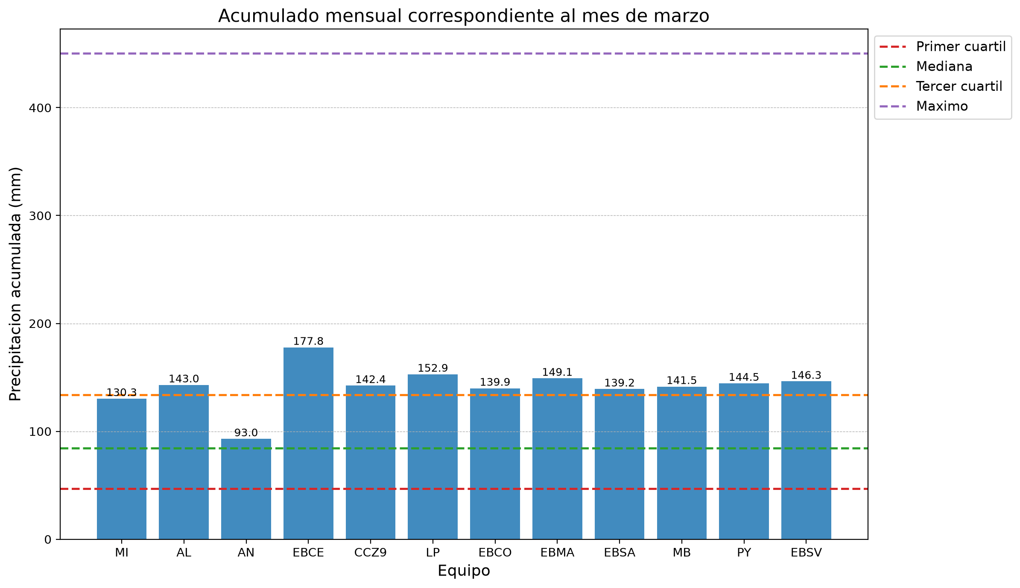
Figura 6-1: Acumulado mensual correspondiente al mes de marzo.
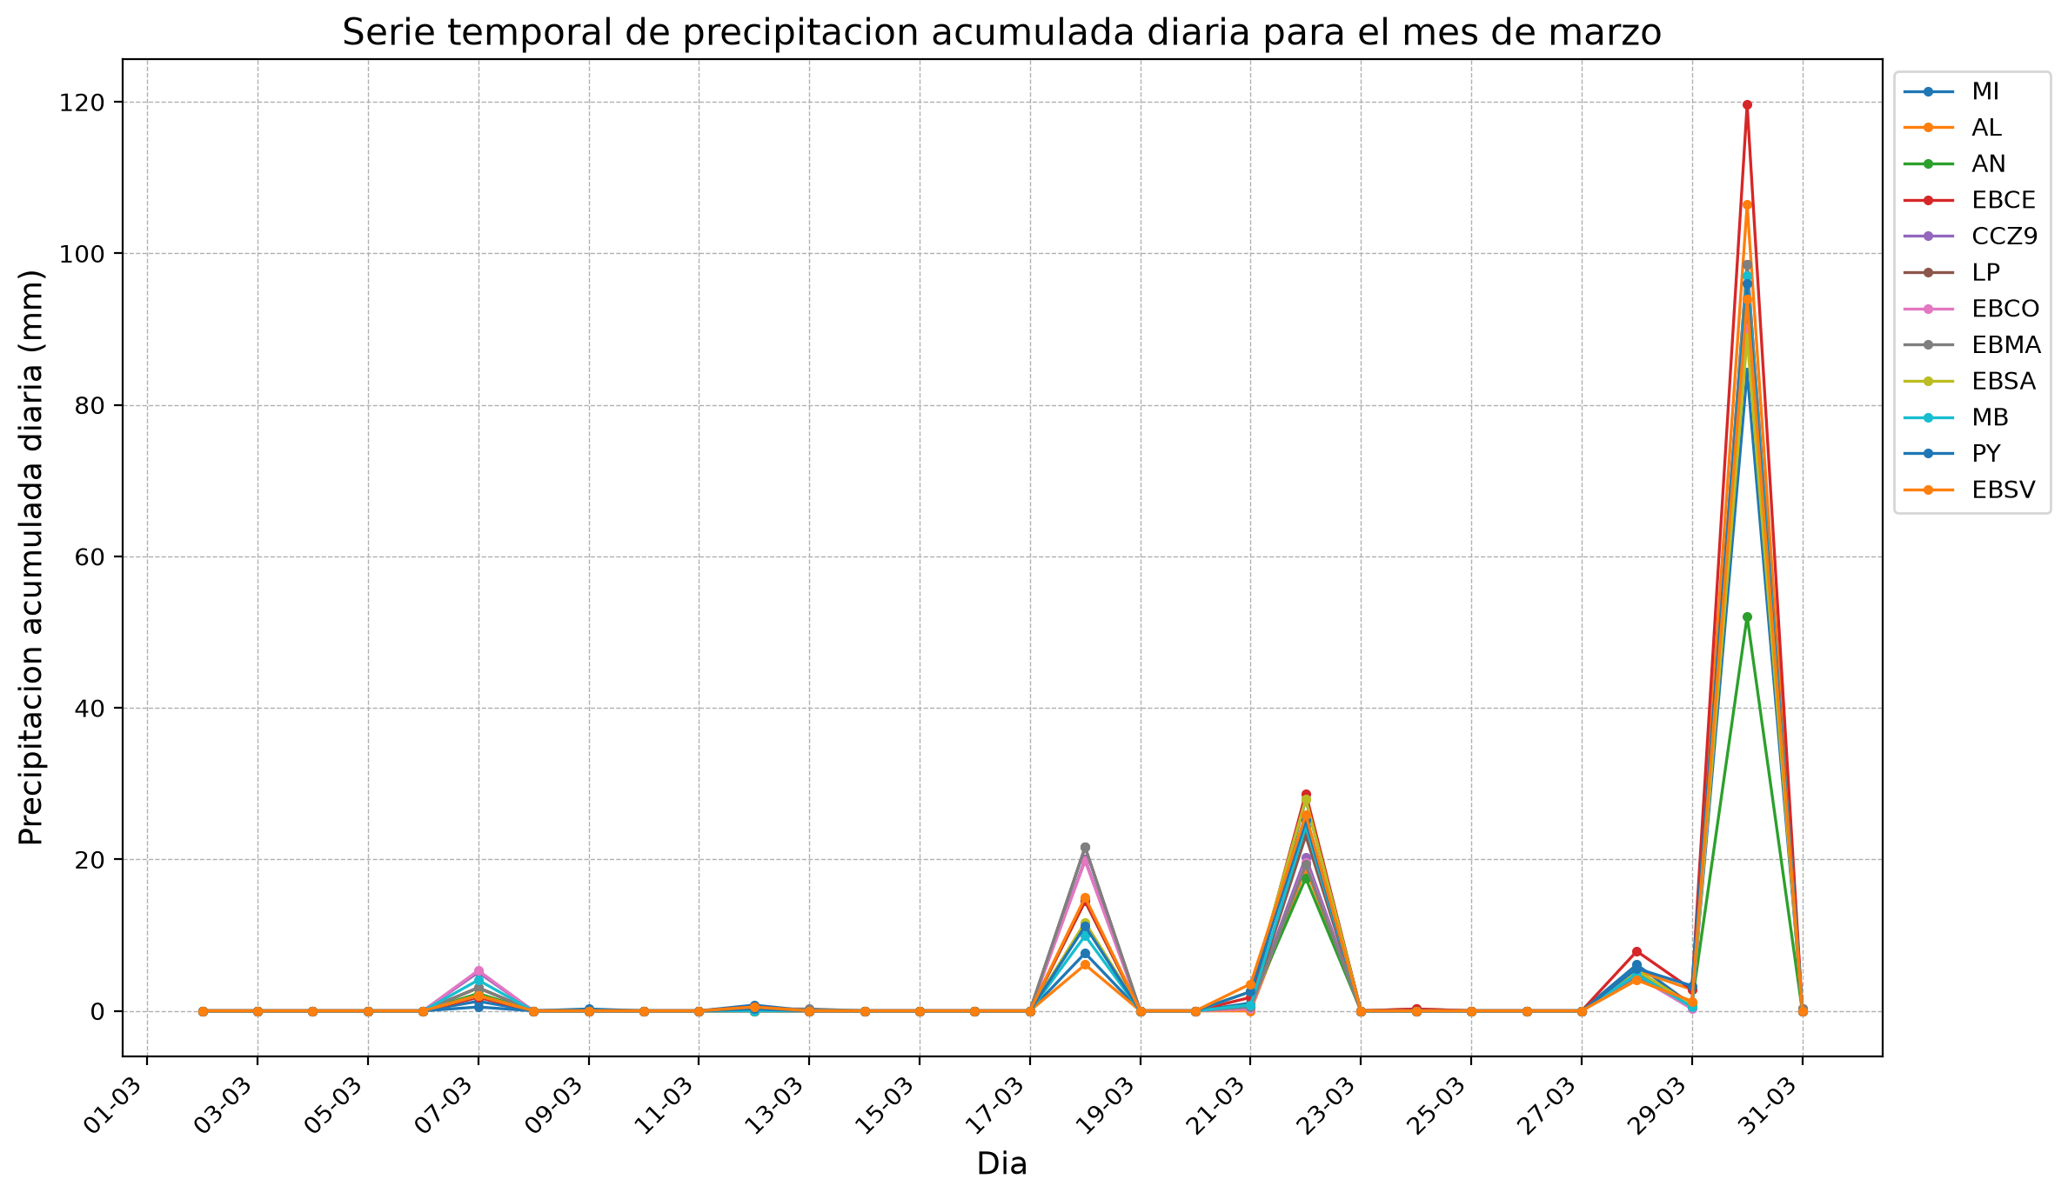
Figura 6-2: Serie temporal de precipitacion acumulada diaria para el mes de marzo.
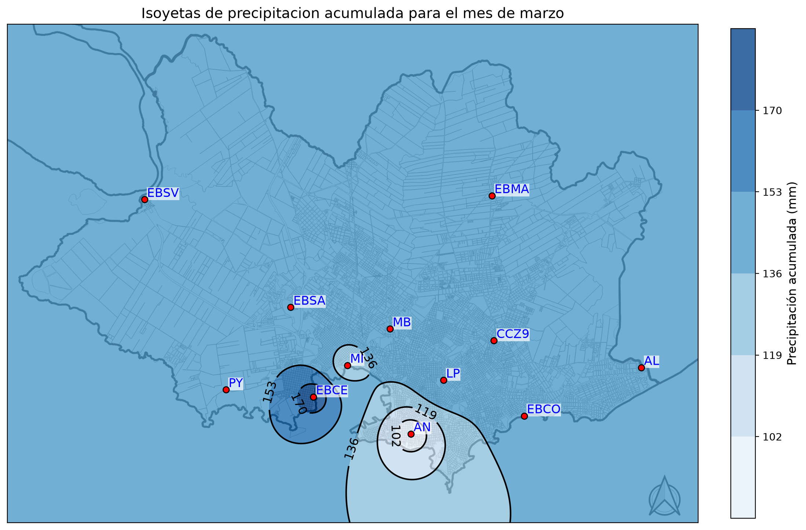
Figura 6-3: Isoyetas de precipitacion acumulada para el mes de marzo.

6.2. Eventos de tormenta
Tomando como referencia los valores diarios publicados por INUMET y los propios de la RHM, en el mes de marzo de 2026 se presentaron 3 evento(s) los dias 17 y 21 y 29, que superaron los 20 mm de lluvia acumulada.

6.2.1. Evento del 17 de marzo
El evento de tormenta tuvo lugar el 17 de marzo de 2026, inicio a las 12:00 culminando a las 18:00, teniendo una duracion de 6.0 horas.
El valor maximo registrado en un intervalo de 5 minutos de medicion se dio en el pluviometro Curva de Maronas (CCZ9) a las 12:50, cuyo valor es de 6.0 mm.
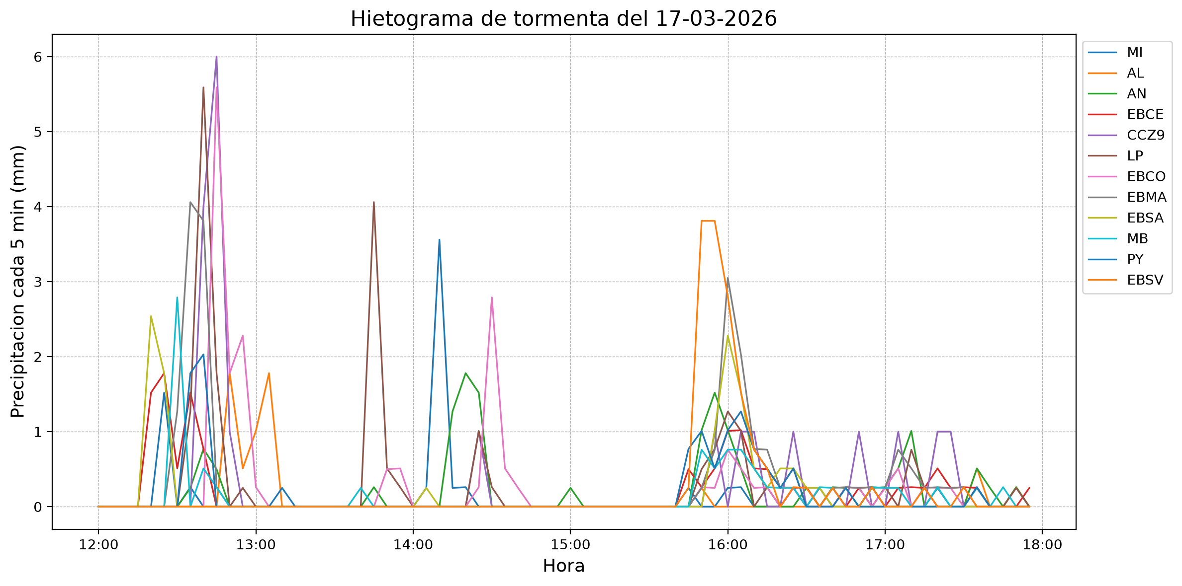
Figura 6-4: Hietograma de tormenta.
Tabla 6-3: Acumulados de la tormenta para la RHM e INUMET. Valores en mm.
MI | AL | AN | EBCE | CCZ9 | LP | EBCO | EBMA | EBSA | MB | PY | EBSV
7.6 | 6.1 | 14.5 | 14.2 | 20.0 | 21.6 | 19.6 | 21.3 | 11.7 | 9.9 | 11.2 | 15.0

El valor maximo alcanzado se registro en el pluviometro La Blanqueada (LP), tomando un valor de 21.6 mm.
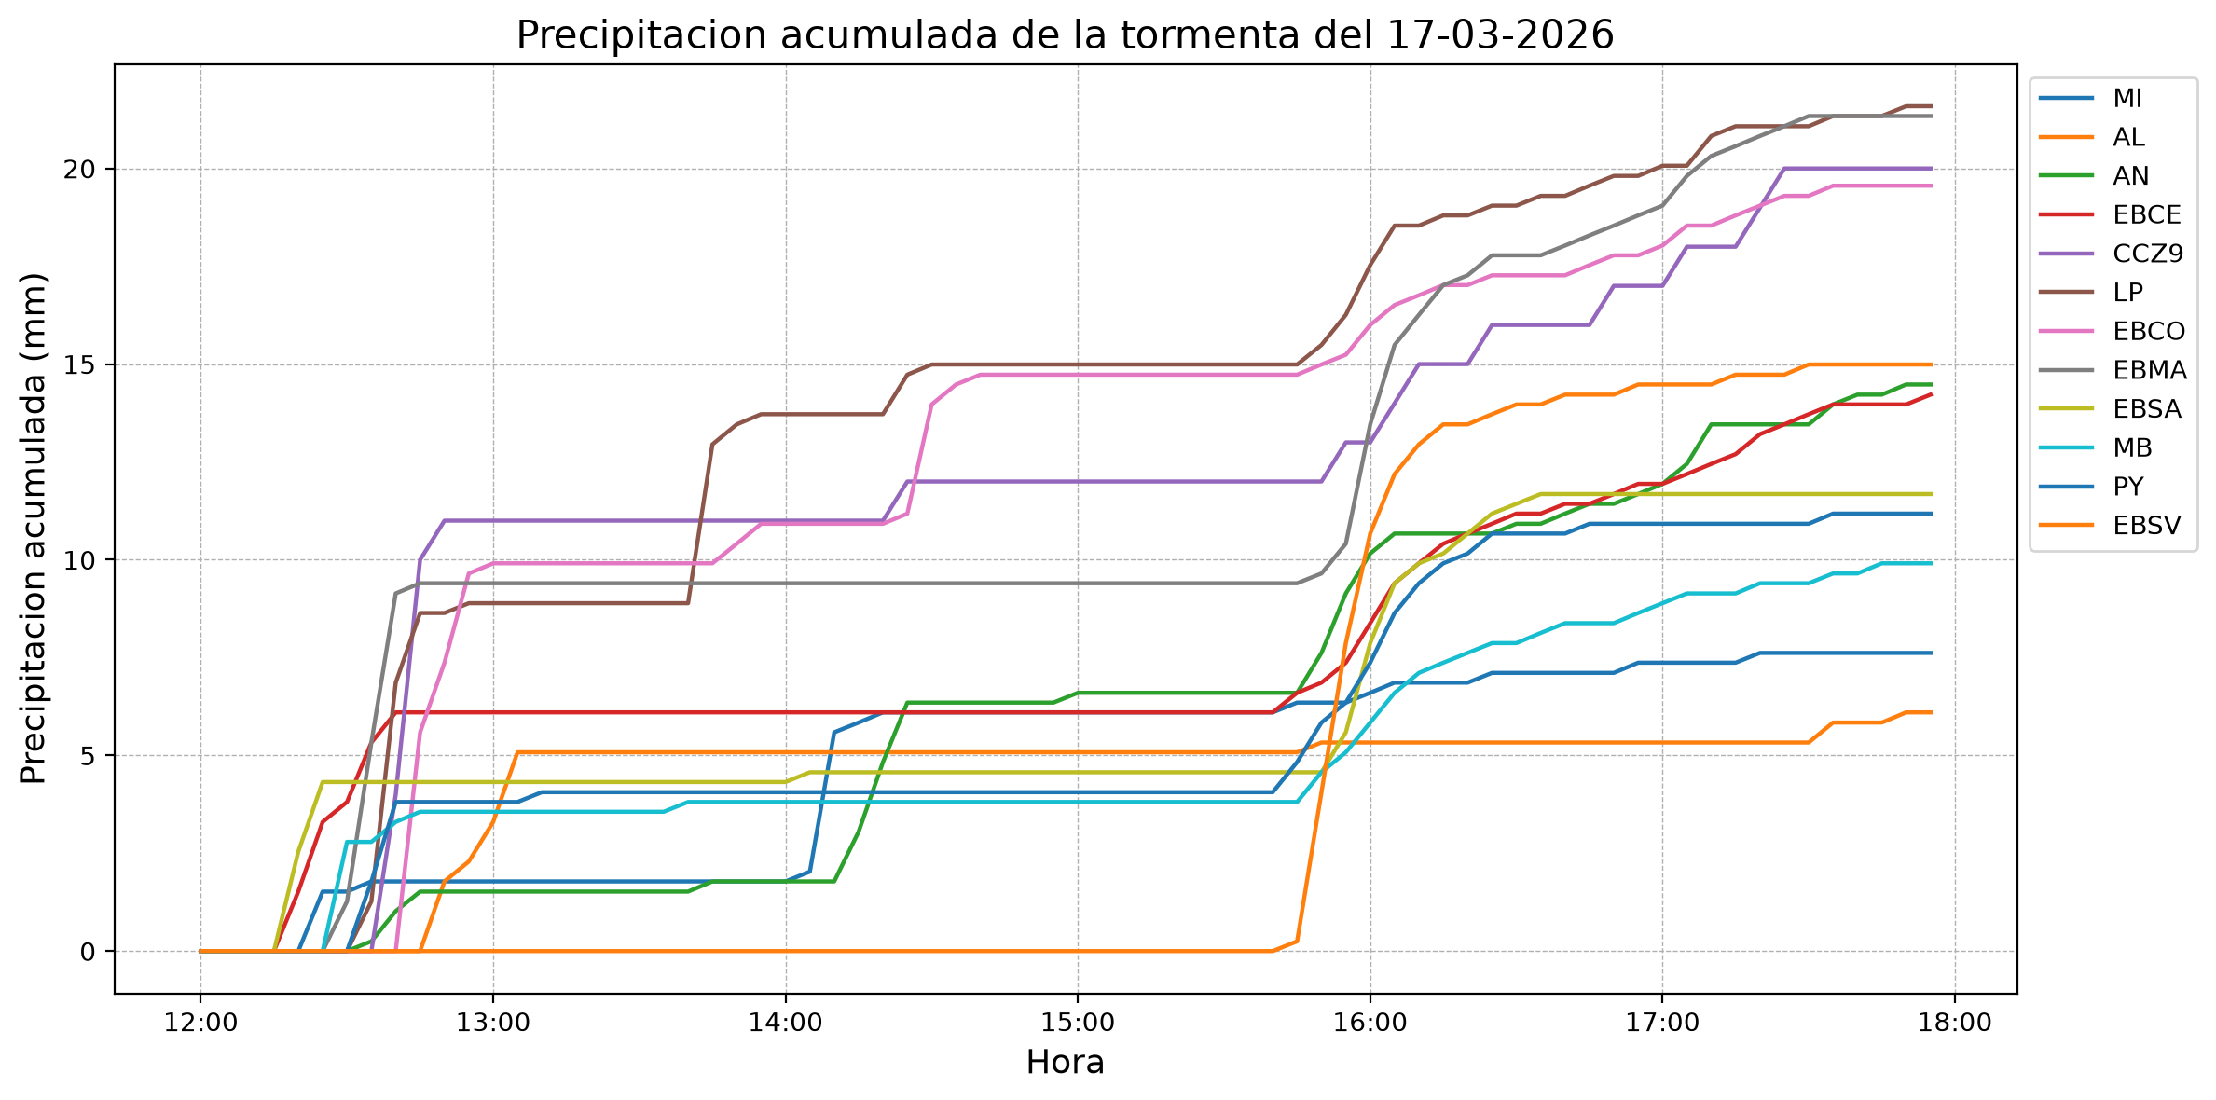
Figura 6-5: Precipitacion acumulada de la tormenta.
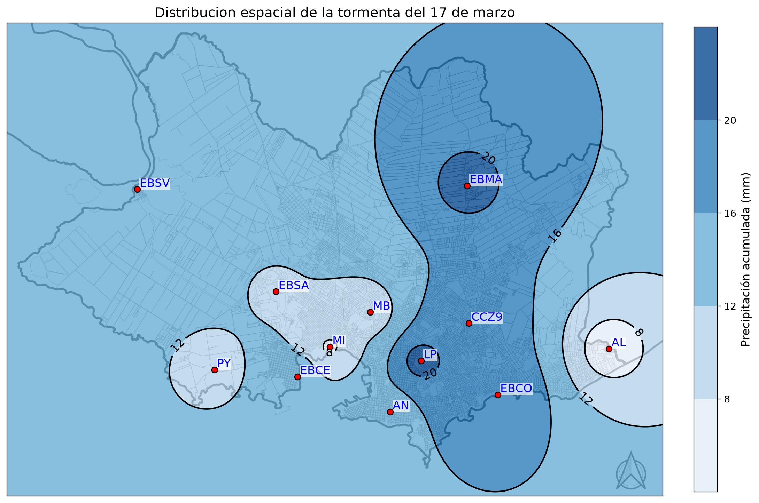
Figura 6-6: Distribucion espacial de la tormenta del dia 17 de marzo.
La siguiente tabla muestra los maximos registrados para distintas duraciones de tormenta y en que equipo se registro este valor, considerando todos los pluviometros de la red. A su vez, se muestran los valores de referencia de las Curvas de Intensidad - Duracion - Frecuencia del Instituto de Mecanica de los Fluidos e Ingenieria Ambiental (IMFIA).
Tabla 6-4: Acumulados maximos para distintas duraciones de la tormenta.
Duracion (min) | Equipo | P (mm) | TR10 (mm) | TR20 (mm)
10 | Curva de Maronas | 10.0 | 22.2 | 24.9
20 | Santiago Vazquez | 11.94 | 30.4 | 34.5
30 | Santiago Vazquez | 13.21 | 38.7 | 43.9
60 | Santiago Vazquez | 14.22 | 50.3 | 56.8
120 | Santiago Vazquez | 14.99 | 65.8 | 74.0
180 | Santiago Vazquez | 14.99 | 78.0 | 88.2
360 | La Blanqueada | 21.59 | 99.5 | 112.5

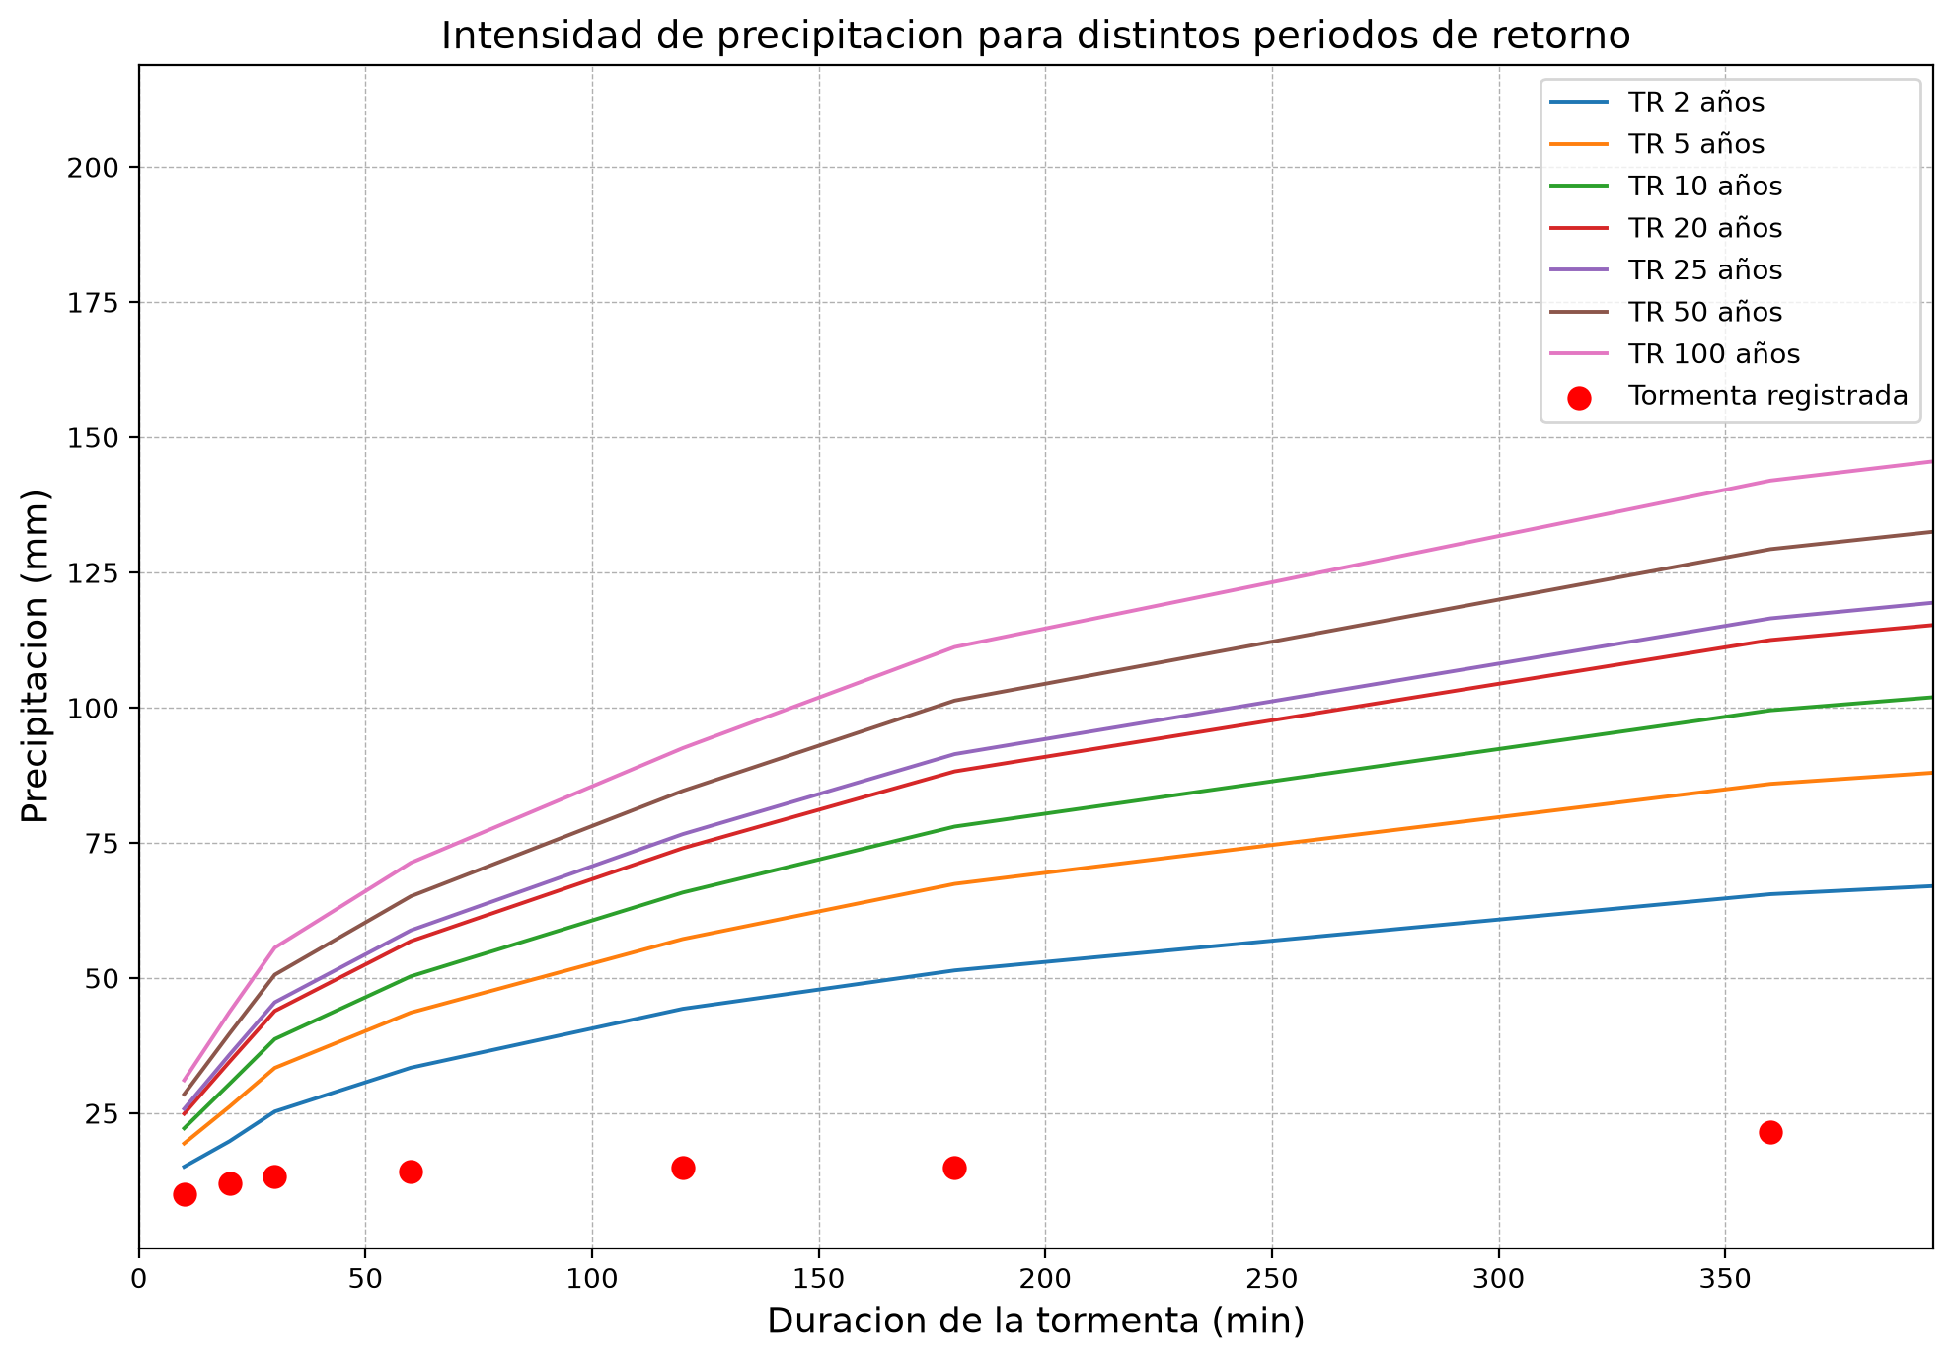
Figura 6-7: Intensidad de precipitacion para distintos periodos de retorno.
El periodo de retorno de la tormenta es inferior a 2 años para duraciones de 10, 20, 30, 60, 120, 180, 360 minutos.
[COMPLETAR: interpretacion de la distribucion espacial del evento (en que zona del departamento se concentro)]

6.2.2. Evento del 21 de marzo
El evento de tormenta tuvo lugar el 21 de marzo de 2026, inicio a las 06:00 culminando a las 13:00, teniendo una duracion de 7.0 horas.
El valor maximo registrado en un intervalo de 5 minutos de medicion se dio en el pluviometro Paso de la Arena (EBSA) a las 11:00, cuyo valor es de 2.29 mm.
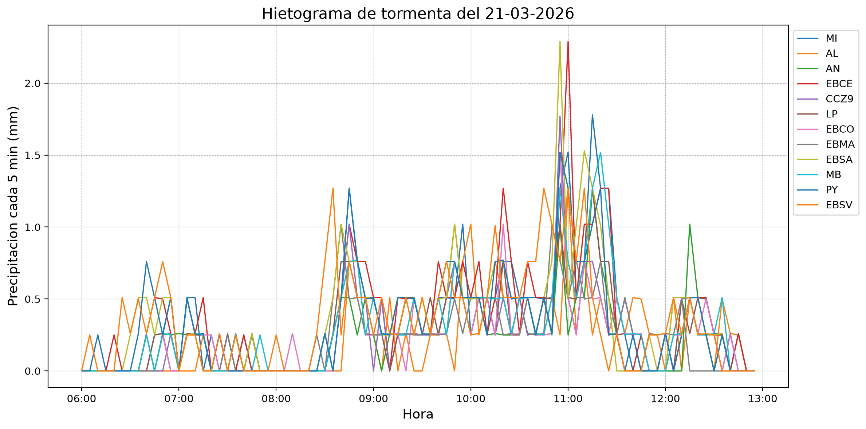
Figura 6-8: Hietograma de tormenta.
Tabla 6-5: Acumulados de la tormenta para la RHM e INUMET. Valores en mm.
MI | AL | AN | EBCE | CCZ9 | LP | EBCO | EBMA | EBSA | MB | PY | EBSV
28.7 | 18.5 | 18.0 | 30.5 | 20.6 | 23.4 | 19.6 | 19.6 | 30.5 | 24.9 | 27.4 | 29.2

El valor maximo alcanzado se registro en el pluviometro Cerro (EBCE), tomando un valor de 30.5 mm.
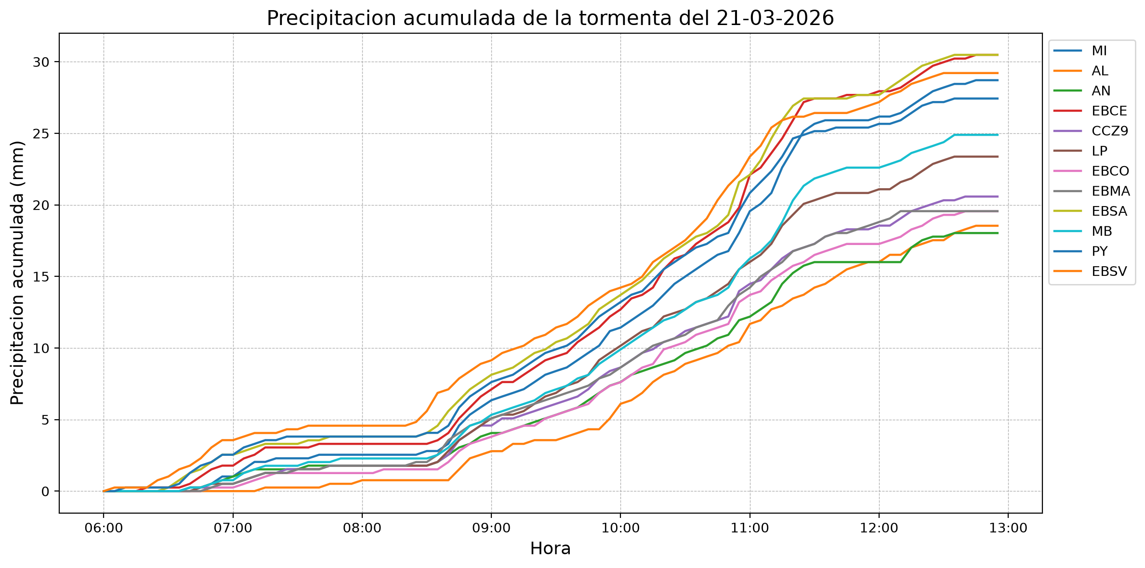
Figura 6-9: Precipitacion acumulada de la tormenta.
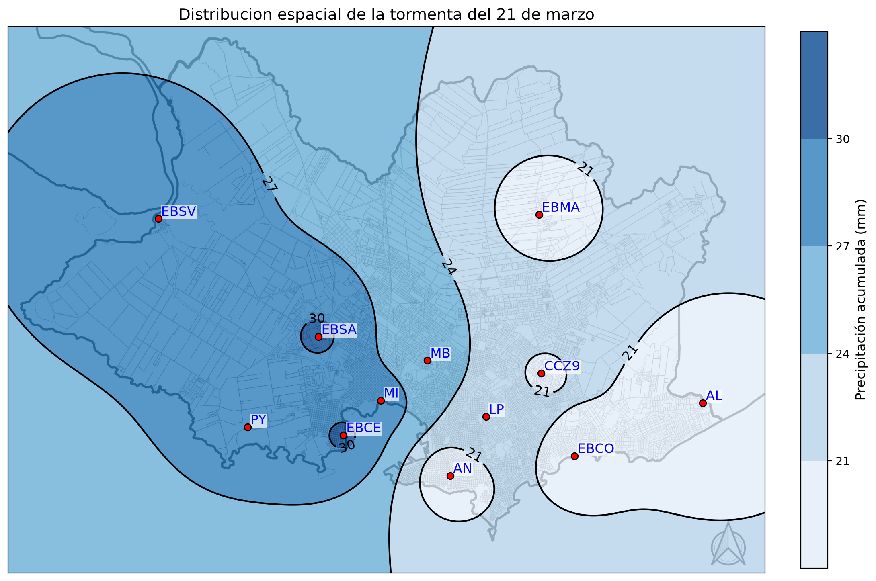
Figura 6-10: Distribucion espacial de la tormenta del dia 21 de marzo.
La siguiente tabla muestra los maximos registrados para distintas duraciones de tormenta y en que equipo se registro este valor, considerando todos los pluviometros de la red. A su vez, se muestran los valores de referencia de las Curvas de Intensidad - Duracion - Frecuencia del Instituto de Mecanica de los Fluidos e Ingenieria Ambiental (IMFIA).
Tabla 6-6: Acumulados maximos para distintas duraciones de la tormenta.
Duracion (min) | Equipo | P (mm) | TR10 (mm) | TR20 (mm)
10 | Cerro | 3.31 | 22.2 | 24.9
20 | Paso de la Arena | 5.34 | 30.4 | 34.5
30 | Paso de la Arena | 7.62 | 38.7 | 43.9
60 | Cerro | 10.93 | 50.3 | 56.8
120 | Cerro | 18.04 | 65.8 | 74.0
180 | Cerro | 24.13 | 78.0 | 88.2
360 | Cerro | 29.97 | 99.5 | 112.5

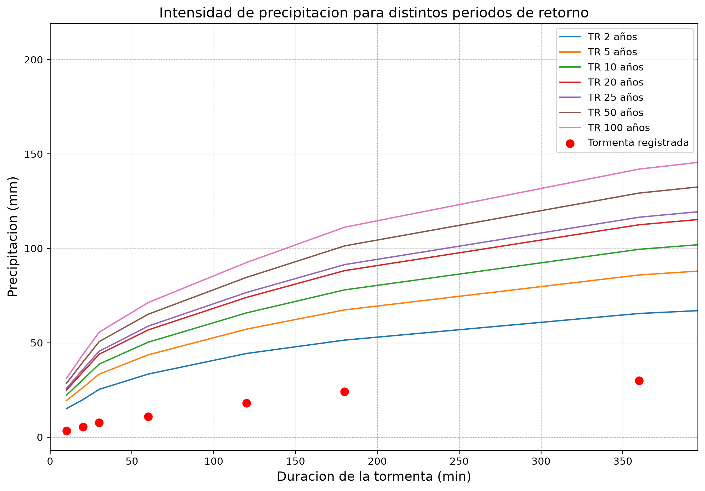
Figura 6-11: Intensidad de precipitacion para distintos periodos de retorno.
El periodo de retorno de la tormenta es inferior a 2 años para duraciones de 10, 20, 30, 60, 120, 180, 360 minutos.
[COMPLETAR: interpretacion de la distribucion espacial del evento (en que zona del departamento se concentro)]

6.2.3. Evento del 29 de marzo
El evento de tormenta tuvo lugar el 29 de marzo de 2026, inicio a las 07:30 culminando a las 15:30, teniendo una duracion de 8.0 horas.
El valor maximo registrado en un intervalo de 5 minutos de medicion se dio en el pluviometro Capurro (MI) a las 14:20, cuyo valor es de 14.99 mm.
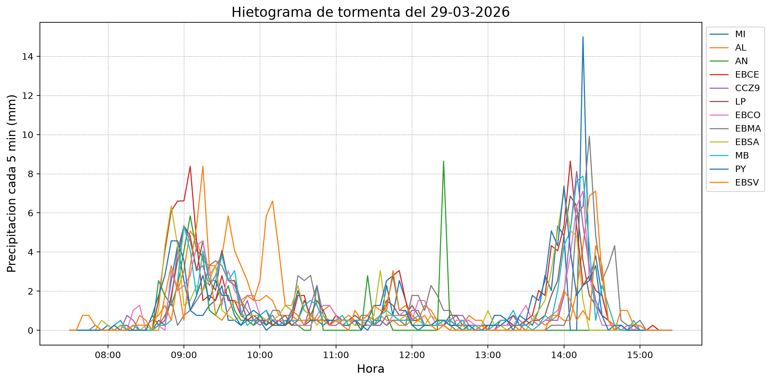
Figura 6-12: Hietograma de tormenta.
Tabla 6-7: Acumulados de la tormenta para la RHM e INUMET. Valores en mm.
MI | AL | AN | EBCE | CCZ9 | LP | EBCO | EBMA | EBSA | MB | PY | EBSV
84.3 | 106.4 | 52.1 | 119.6 | 91.4 | 98.5 | 90.2 | 98.6 | 88.9 | 96.5 | 95.8 | 94.0

El valor maximo alcanzado se registro en el pluviometro Cerro (EBCE), tomando un valor de 119.6 mm.
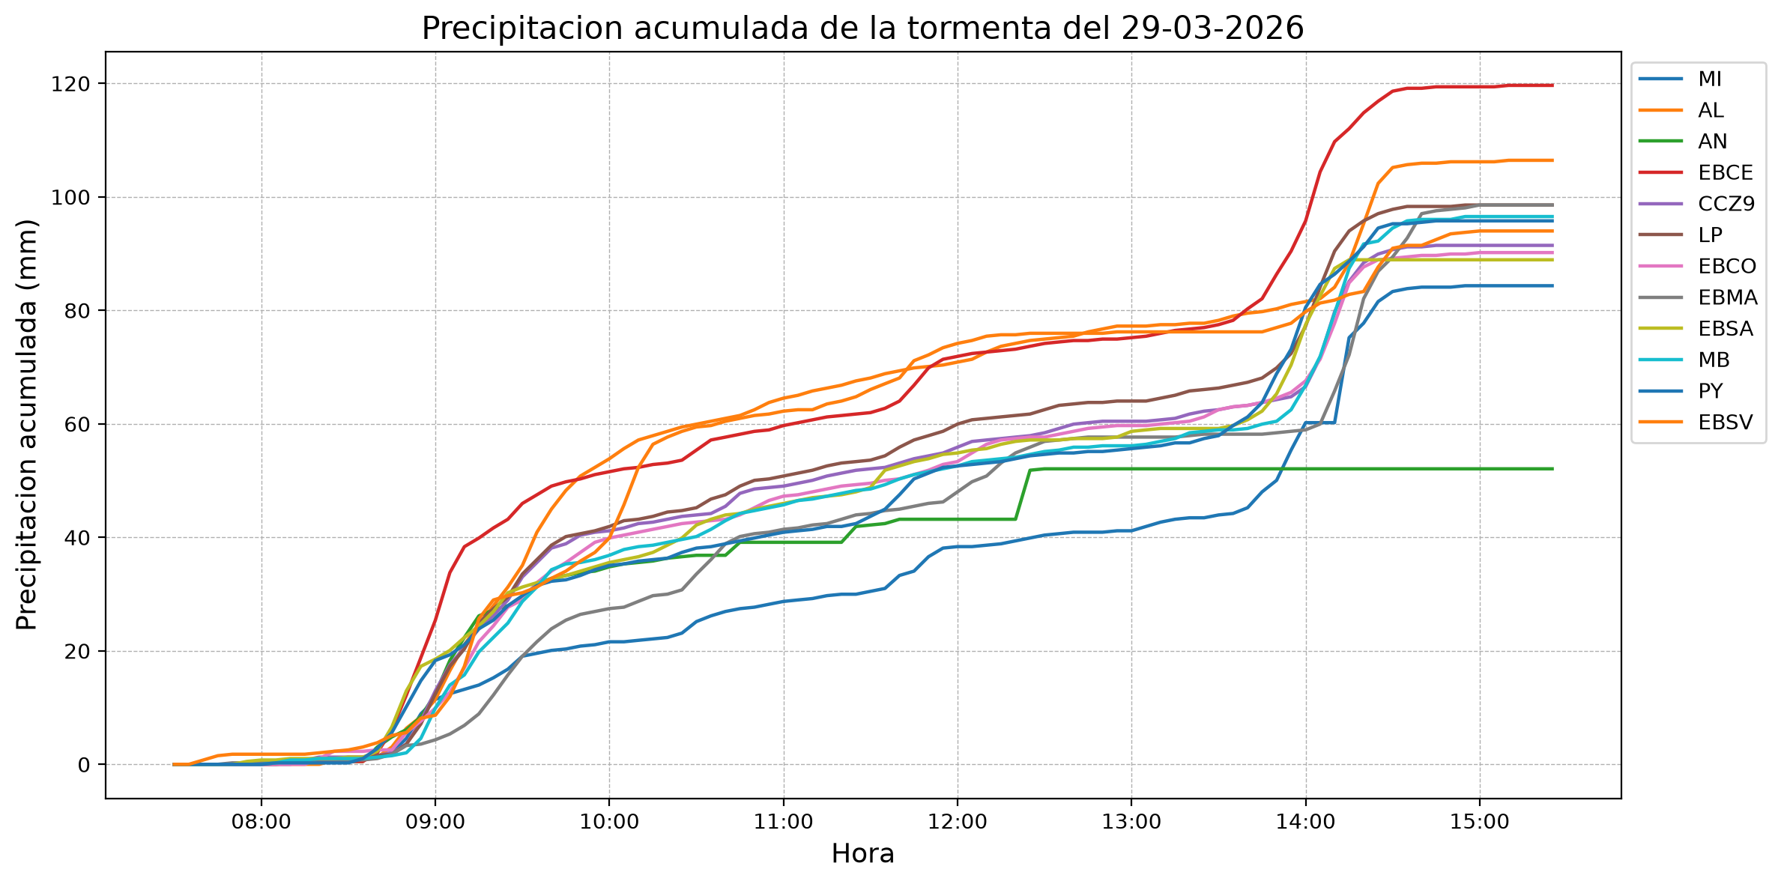
Figura 6-13: Precipitacion acumulada de la tormenta.
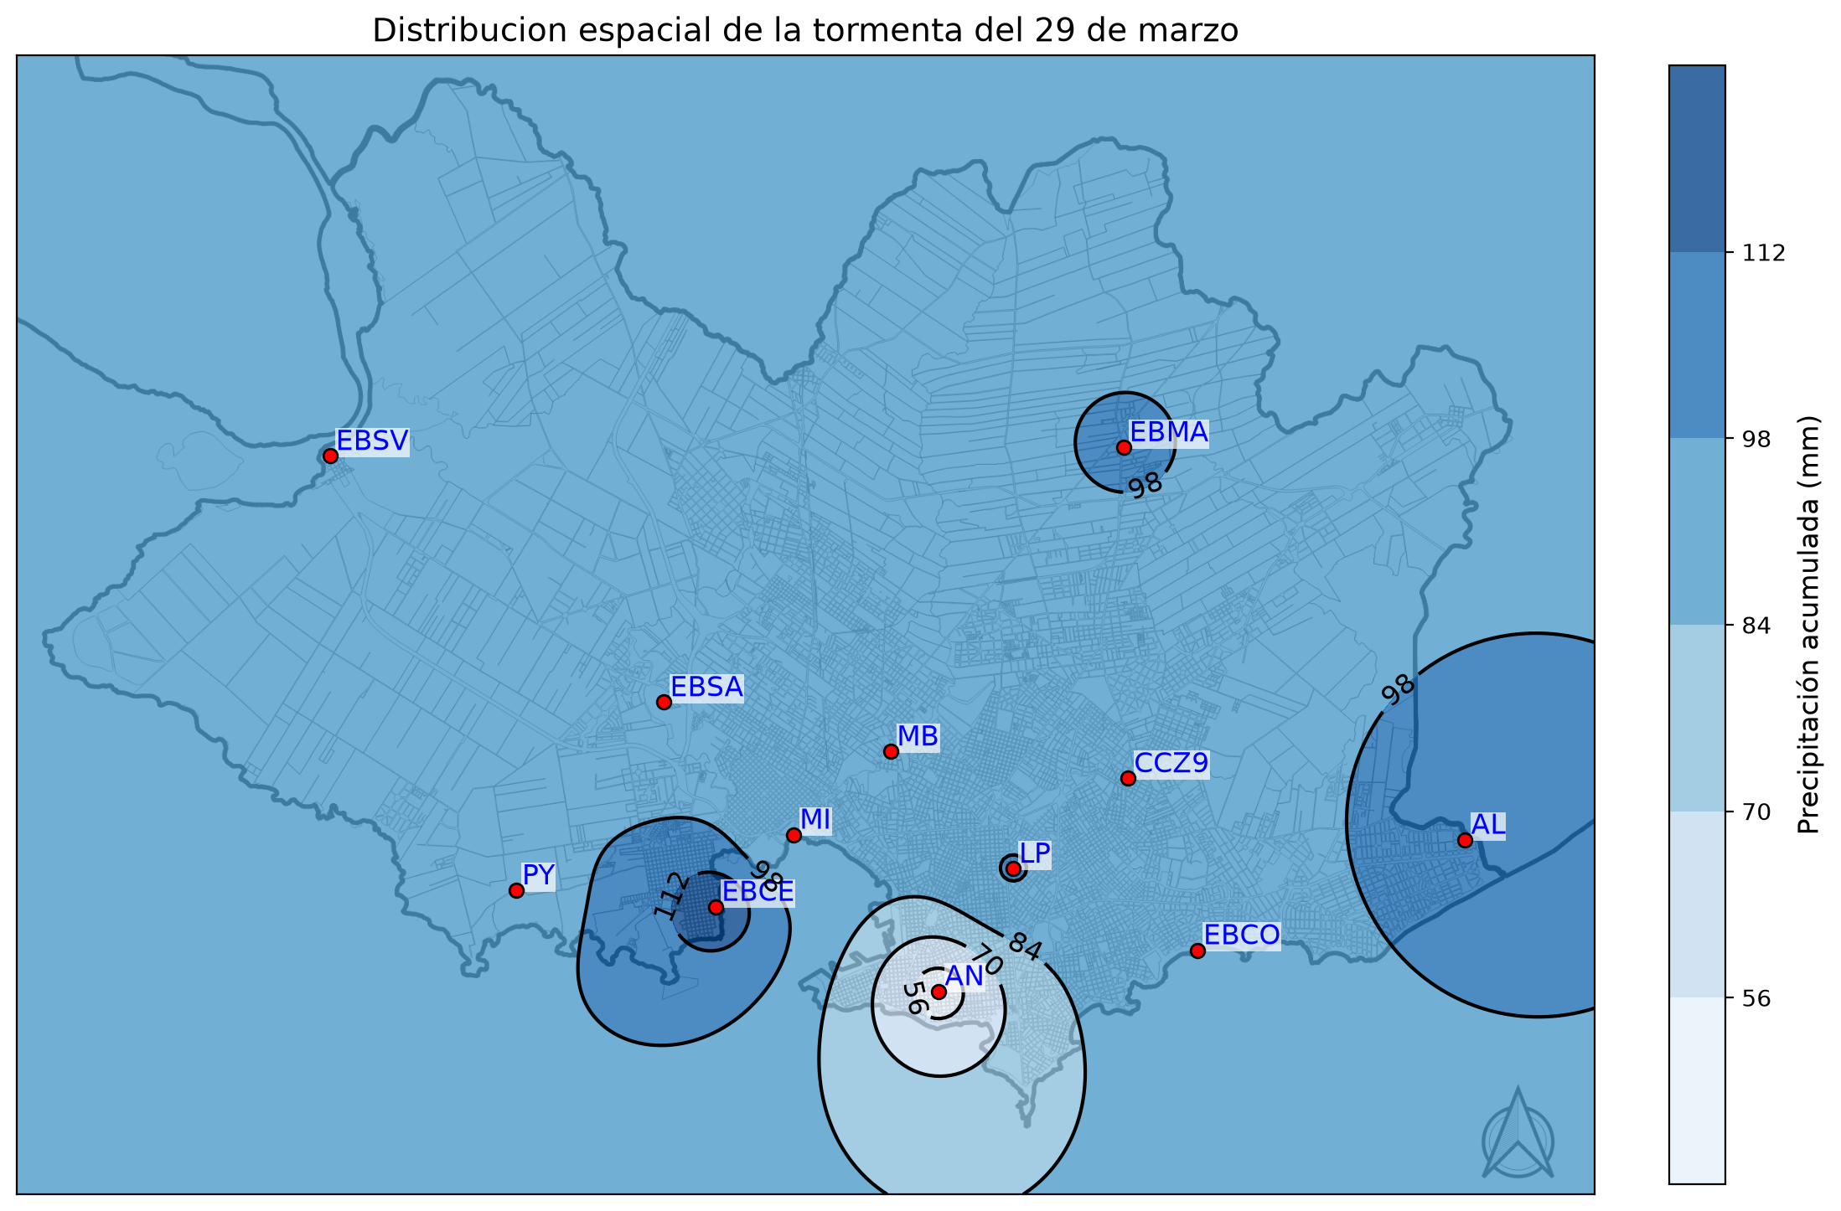
Figura 6-14: Distribucion espacial de la tormenta del dia 29 de marzo.
La siguiente tabla muestra los maximos registrados para distintas duraciones de tormenta y en que equipo se registro este valor, considerando todos los pluviometros de la red. A su vez, se muestran los valores de referencia de las Curvas de Intensidad - Duracion - Frecuencia del Instituto de Mecanica de los Fluidos e Ingenieria Ambiental (IMFIA).
Tabla 6-8: Acumulados maximos para distintas duraciones de la tormenta.
Duracion (min) | Equipo | P (mm) | TR10 (mm) | TR20 (mm)
10 | Capurro | 17.53 | 22.2 | 24.9
20 | Cerro | 27.69 | 30.4 | 34.5
30 | Cerro | 36.32 | 38.7 | 43.9
60 | Cerro | 46.99 | 50.3 | 56.8
120 | Carrasco | 59.69 | 65.8 | 74.0
180 | Carrasco | 68.07 | 78.0 | 88.2
360 | Cerro | 118.62 | 99.5 | 112.5

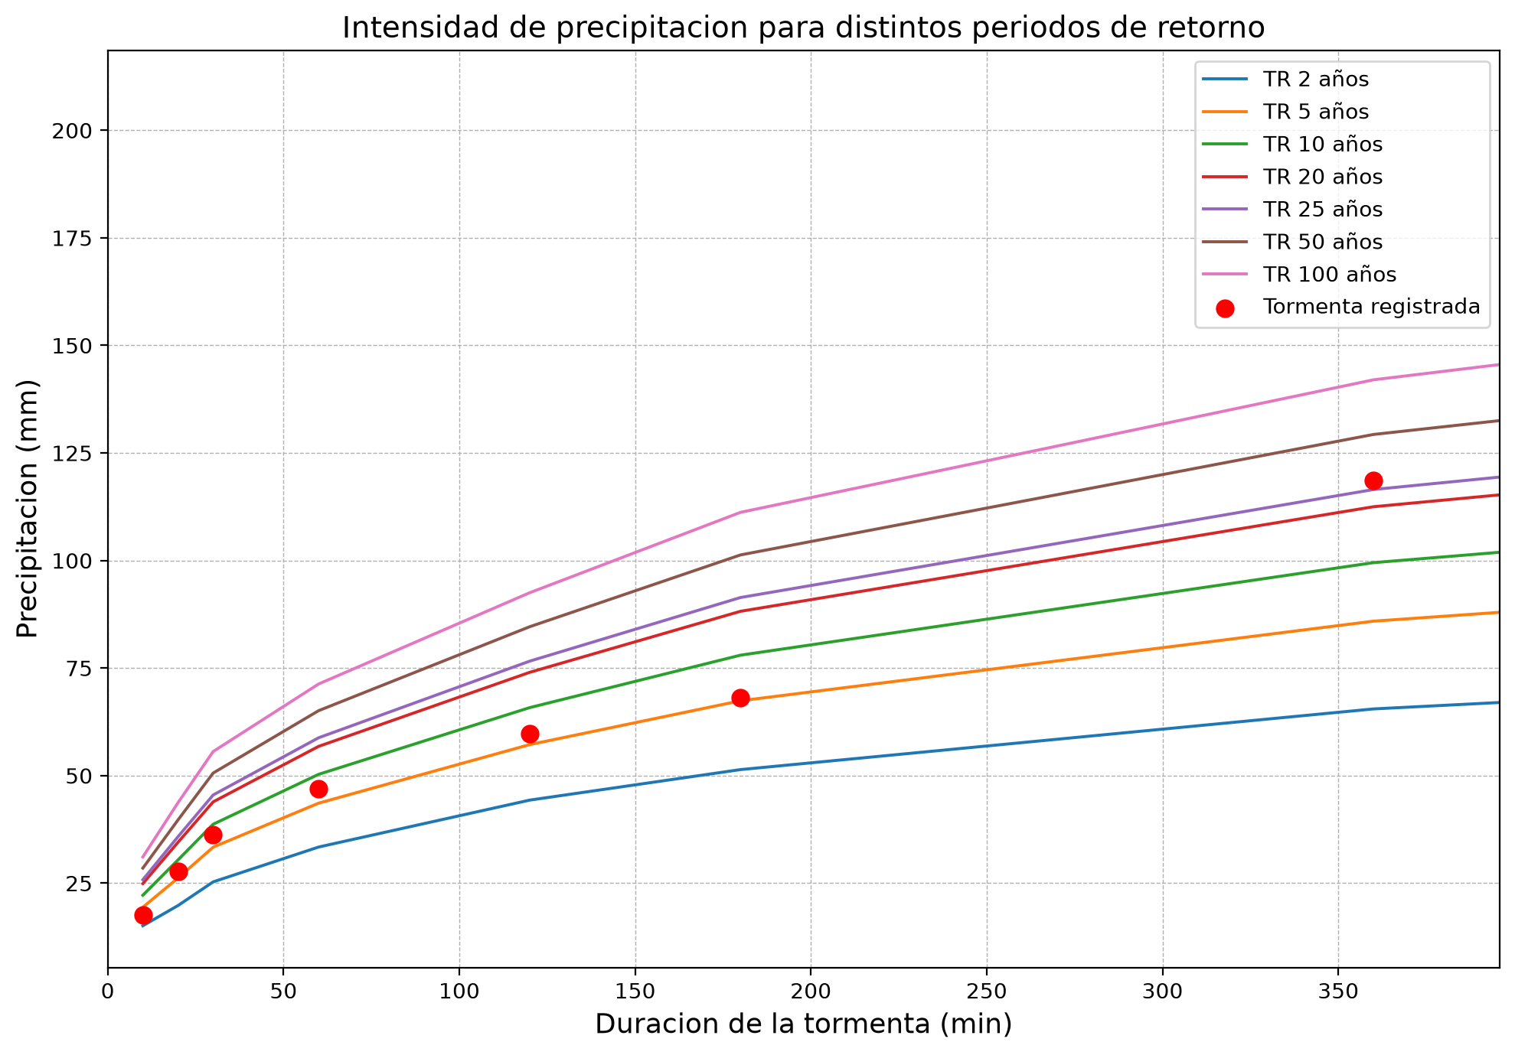
Figura 6-15: Intensidad de precipitacion para distintos periodos de retorno.
El periodo de retorno de la tormenta es entre 2 y 5 años para duraciones de 10 minutos; entre 5 y 10 años para duraciones de 20, 30, 60, 120, 180 minutos; entre 25 y 50 años para duraciones de 360 minutos.
[COMPLETAR: interpretacion de la distribucion espacial del evento (en que zona del departamento se concentro)]

7. Evaluacion del funcionamiento de la red
Con el fin de evaluar el funcionamiento de los equipos de medicion de la RHM se considera el dia de marzo con mayor precipitacion y el porcentaje de equipos que reportaron de forma optima durante ese dia.
El dia con mayor precipitacion acumulada en el mes se registro el 30 de marzo (119.6 mm en Cerro), por lo tanto el presente analisis se realiza en base a este dia.
De los 18 equipos que componen la RHM, 12 presentaron un registro de datos completo y confiable de precipitacion durante el evento. Por lo tanto, el indicador de evaluacion de funcionamiento para el dia de mayor precipitacion es de 12 equipos con datos completos sobre 18 equipos disponibles, es decir un 67 %.
Tabla 7-1: Listado de estaciones que registraron correctamente la precipitacion del 30 de marzo.
Numero | Lugar
1 | Capurro
2 | Carrasco
3 | Centro
4 | Cerro
5 | Curva de Maronas
6 | La Blanqueada
7 | Malvin
8 | Manga
9 | Paso de la Arena
10 | Prado
11 | Pta.Yeguas
12 | Santiago Vazquez

(*) La numeracion es solamente para facilitar el recuento de las estaciones, no corresponde al ID de cada una.
Tabla 7-2: Analisis del registro de medicion de cada uno de los equipos.
ID | Lugar | Analisis del registro de mediciones | Lectura
MI | Capurro | Presenta registro de datos completo de precipitacion durante el evento. | Bien
AL | Carrasco | Presenta registro de datos completo de precipitacion durante el evento. | Bien
AN | Centro | Presenta un salto en el registro de datos de precipitacion durante el evento y sus valores son consistentes. | Bien
EBCE | Cerro | Presenta registro de datos completo de precipitacion durante el evento. | Bien
CCZ9 | Curva de Maronas | Presenta registro de datos completo de precipitacion durante el evento. | Bien
LP | La Blanqueada | Presenta registro de datos completo de precipitacion durante el evento. | Bien
EBCO | Malvin | Presenta registro de datos completo de precipitacion durante el evento. | Bien
EBMA | Manga | Presenta registro de datos completo de precipitacion durante el evento. | Bien
EBSA | Paso de la Arena | Presenta registro de datos completo de precipitacion durante el evento. | Bien
MB | Prado | Presenta registro de datos completo de precipitacion durante el evento. | Bien
PY | Pta.Yeguas | Presenta registro de datos completo de precipitacion durante el evento. | Bien
EBSV | Santiago Vazquez | Presenta registro de datos completo de precipitacion durante el evento. | Bien
EBCN | Colon | El equipo no se encontraba conectado el dia del evento. | Regular
PA | Lezica | El equipo no se encontraba conectado el dia del evento. | Regular
PCV | Casavalle | El equipo no registro precipitacion durante la duracion del evento. | Malo
EBNC | Chacarita | El equipo no registro precipitacion durante la duracion del evento. | Malo
EBLE | La Esperanza | El equipo no registro precipitacion durante la duracion del evento. | Malo
PC | Punta Carretas | El equipo no registro precipitacion durante la duracion del evento. | Malo

8. Recomendaciones para el proximo mes
[COMPLETAR: recomendaciones a partir de los problemas identificados y del relevamiento de campo]

9. Anexo I
[COMPLETAR: ficha de inspeccion de relevamiento de campo por equipo]

